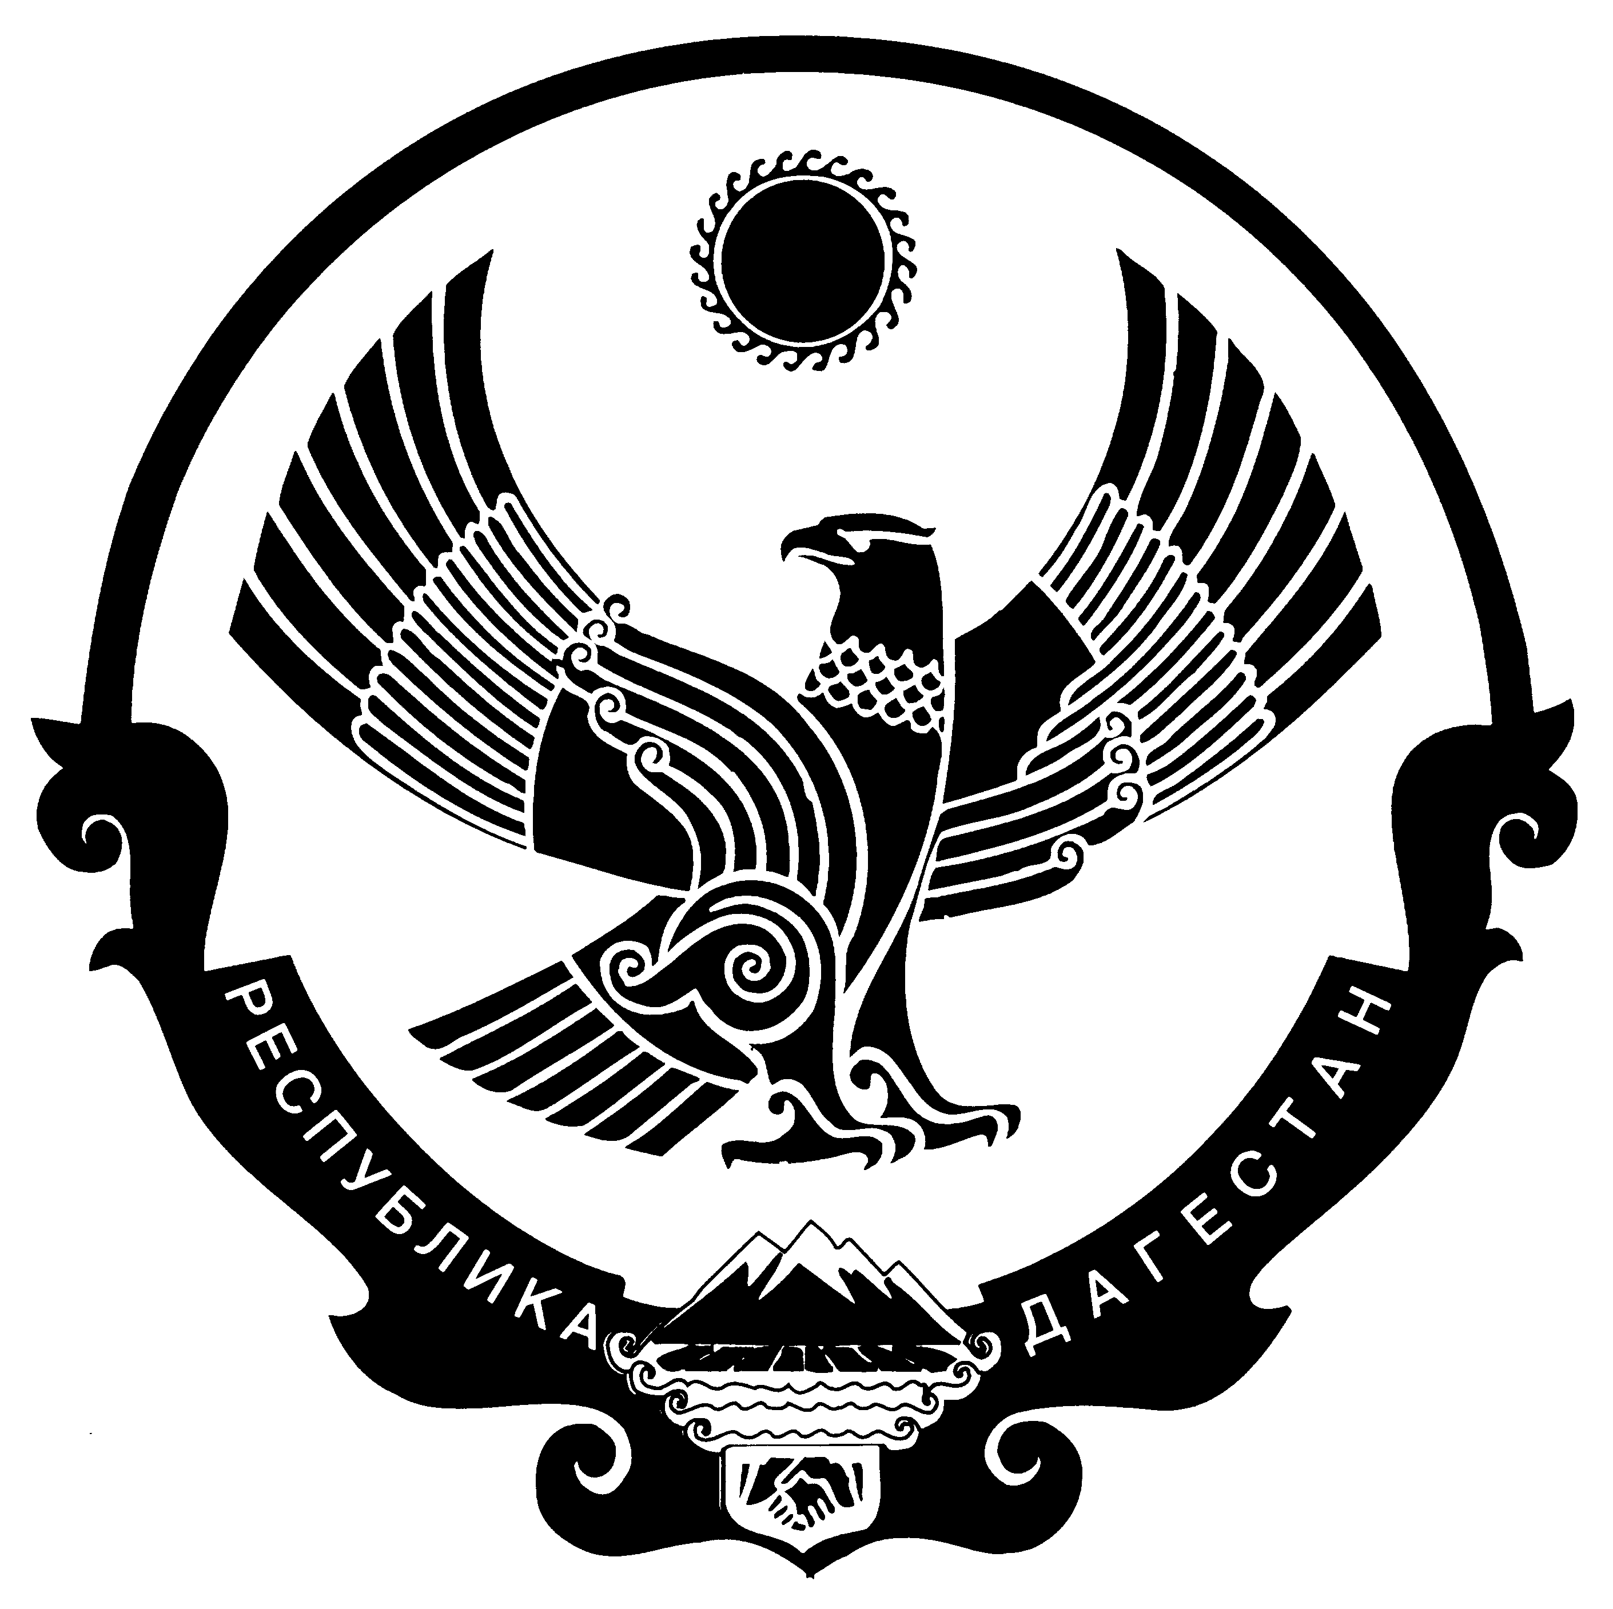
РЕСПУБЛИКА ДАГЕСТАН БОТЛИХСКИЙ РАЙОН
АДМИНИСТРАЦИЯ МУНИЦИПАЛЬНОГО
ОБРАЗОВАНИЯ «село Алак»
с.Алак 21.03.2017

ПОСТАНОВЛЕНИЕ № 02

Собрание депутатов сельского поселения «село Алак» постановляет:

Уменьшить
00105039900040030414310-57440

Увеличить
00105029900040030244226-57440

Уменьшить
00108019900080010244310-20000

Увеличить
00108019900080010242221- 20000

Председатель сельского собрания

